Дидактическое пособие «Чудо-дерево»
ЦЕЛЬ ДИДАКТИЧЕСКОГО ПОСОБИЯ:
• Систематизировать представления детей о временах, месяцах года.
• Познакомить детей с понятием «Год» через опосредованную деятельность.
• Выработать навыки определения времени года по совокупности признаков и примет.
• Упражнять детей в умении преобразовывать абстрактные символы в образы при составлении описательных рассказов о временах года, используя прием мнемотехники.
• Развивать логическое и образное мышление, вариативность и гибкость мышления, память, зрительное восприятие, самостоятельность.
• Развивать умение ориентироваться на плоскости.
• Осваивать пространственные отношения от себя и от других объектов: выше – ниже, вверху – внизу, справа – слева.
• Воспитывать эмоциональные, эстетически ценные способы общения, положительное отношение к природе.

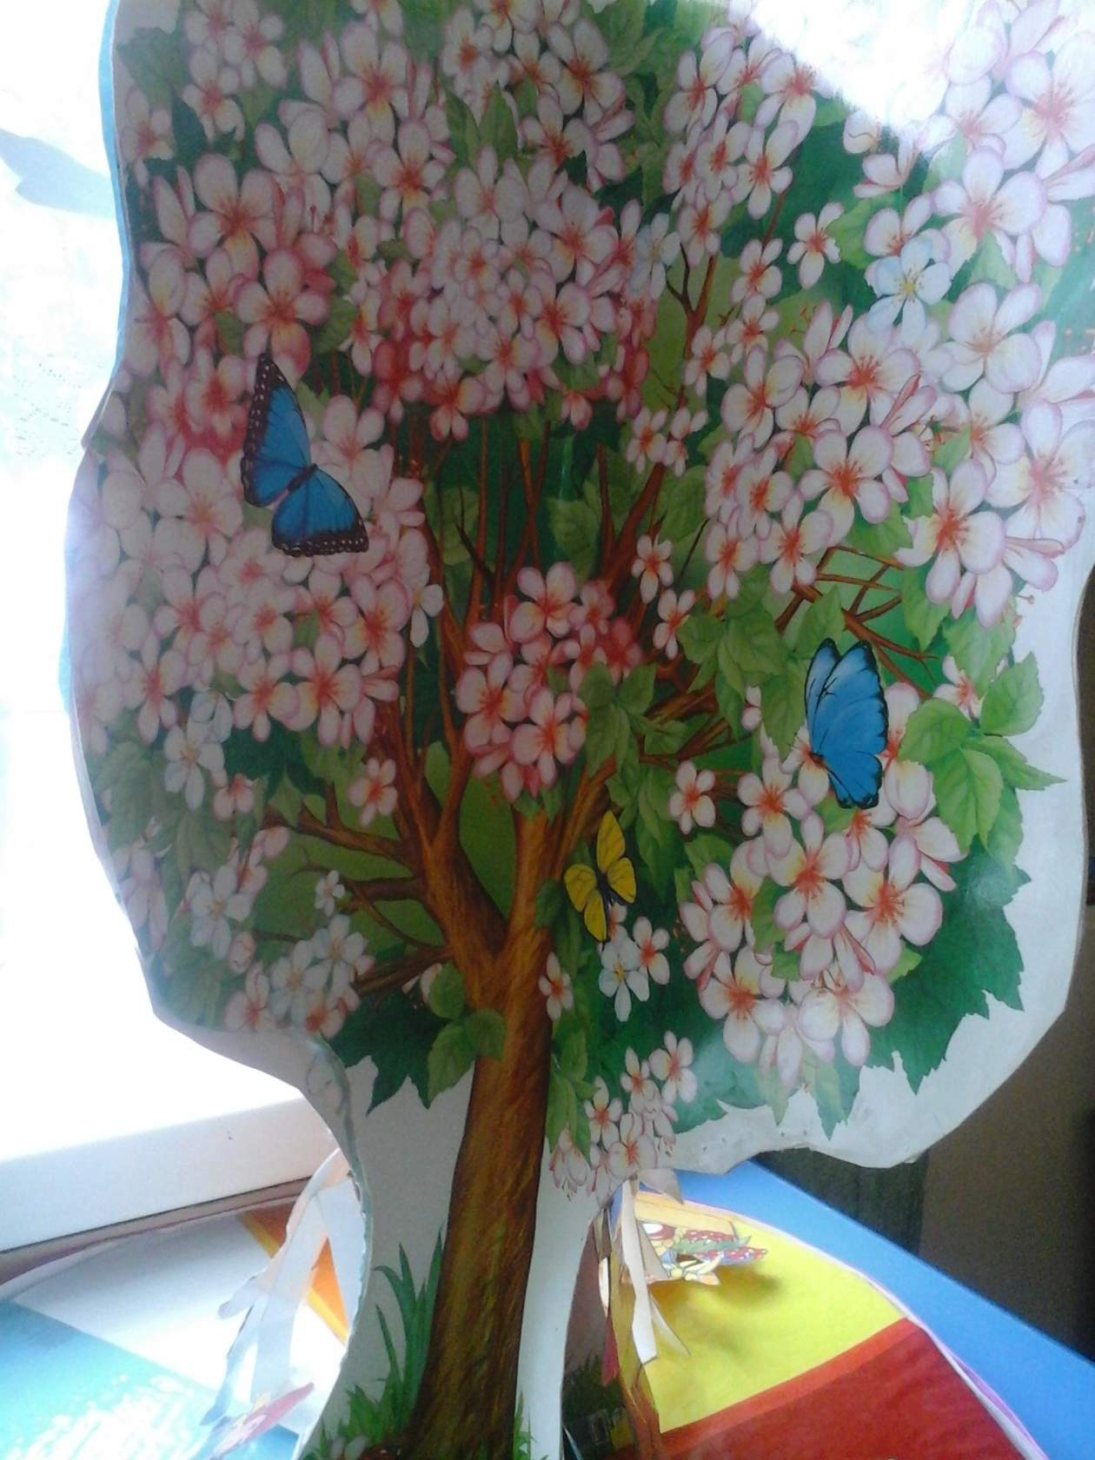
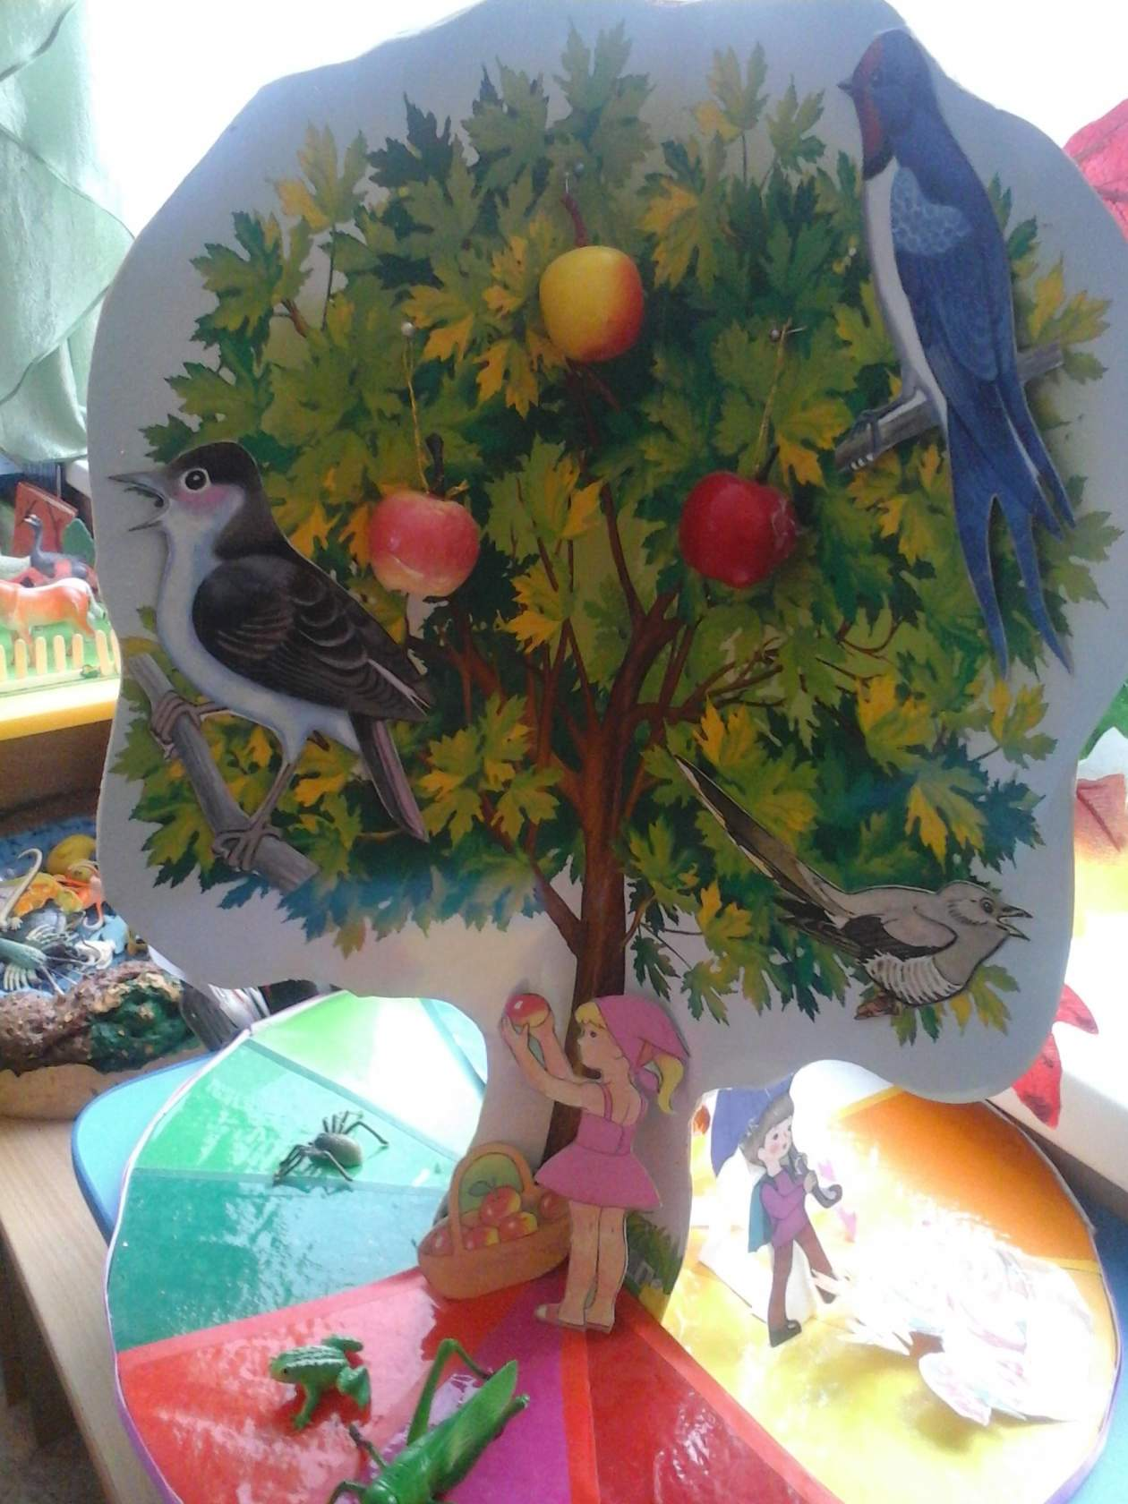

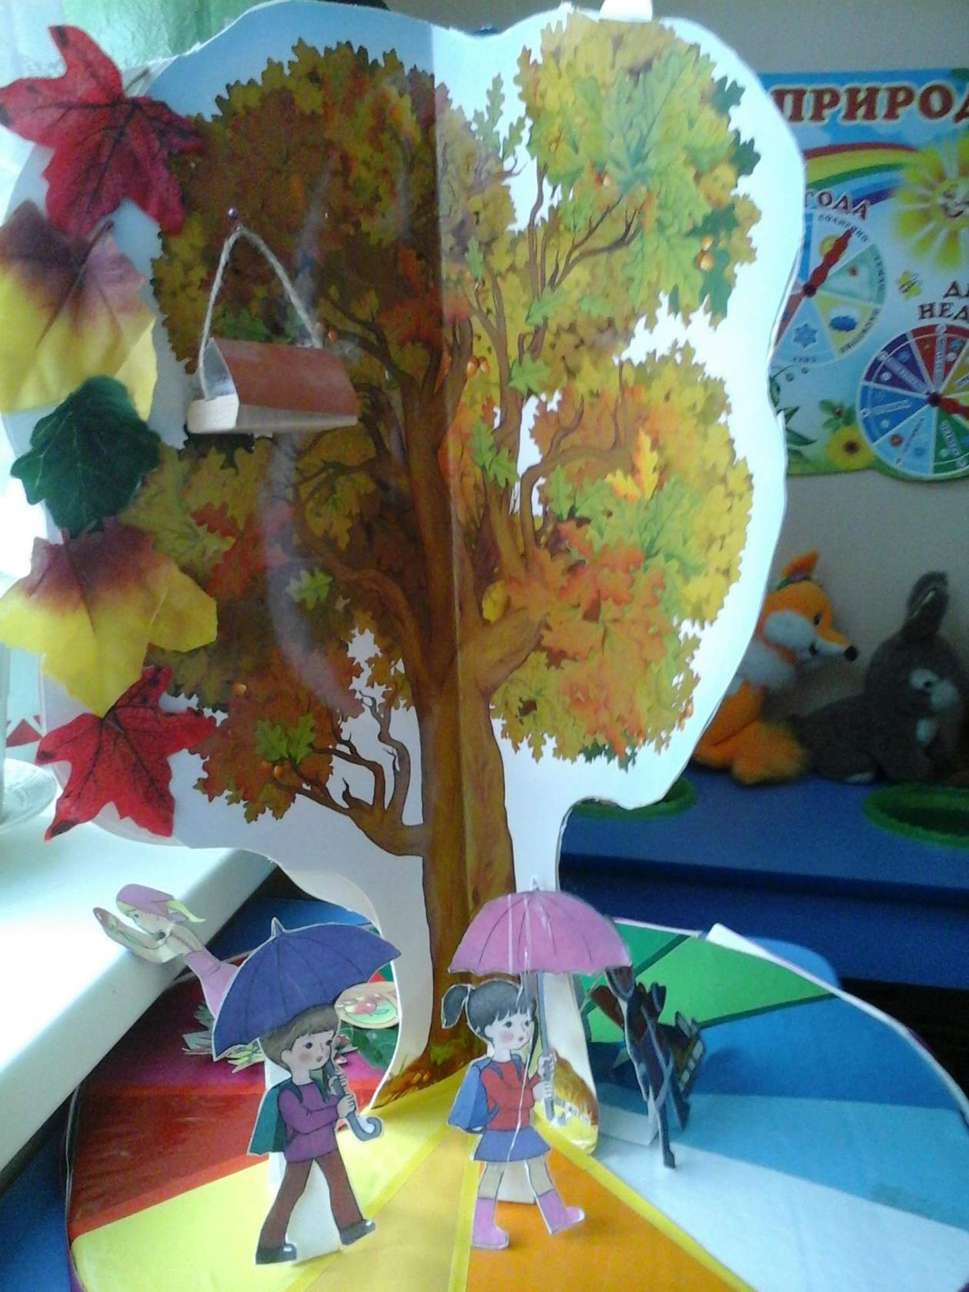
1. Дидактическая игра:«С какой ветки эти детки?»
Цель:
Закреплять умение детей зрительно находить реальные изображения листьев и плодов, соотносить их с контурным и силуэтным изображением. Развивать целостное восприятие.
Содержание игры:
1. Предложить детям собрать плоды (семена) и листья с дерева, подобрать к ним силуэтные изображения, по силуэтам найти контуры (контур плода и листа изображены вместе), затем наложите реальное изображение плода и листа на контур. 2. На листе бумаги изображены силуэты осенних листьев. Предложить детям подобрать к силуэтам реальные изображения листьев. Затем к листьям найти плоды (семена), обвести их контур рядом с листьями и раскрасить.

2. Дидактическая игра: «Какой месяц пропущен?»
Цель:
Вызвать у детей интерес к решению поставленной задачи. Учить детей путем зрительного и мыслительного анализа цветных секторов времени года находить и называть закрытый месяц, на основе соотнесения его названия с цветным обозначением. Закреплять знания детей о последовательности месяцев времени года. Упражнять в умении различать светлые и темные оттенки основных цветов.
Содержание игры:
Рассмотреть с детьми круг с цветными секторами времен года. Предложить детям назвать цвет времени года и оттенки цветов, обозначающие каждый месяц. Затем дети закрывают глаза, в это время ведущий закрывает один из цветных секторов белой бумагой. Дети открывают глаза и определяют время года и месяц закрытого сектора.

3. Дидактическая игра: «Так бывает или нет?»
Цель:
Развивать логическое мышление, умение замечать небылицу, доказывать, почему так не бывает. Закреплять умение обобщать понятие фрукты. Учить классифицировать косточковые и семечковые фрукты.
Содержание игры:
Солнце печёт, липа цветёт. Рожь поспевает, когда это бывает? (Лето)
Посмотрите внимательно на дерево и скажите, какая часть дерева обозначает лето.
Почему так думаете?
Что за плоды созрели на нем?
Растут ли они на дереве одном?
Дай-ка срочно ответ: в жизни так или нет?
Предложить детям внимательно рассмотреть плоды, назвать их одним словом (фрукты) затем все перечислить (яблоко, груша, вишня, абрикос).
Ответить на поставленные вопросы. Исправить ошибки.
На дереве выросли яблоки, как называется дерево? (яблоня)
Если на дереве выросли груши, то дерево называется? (груша) и т. д.
Затем предложить детям собрать в одну корзинку косточковые фрукты, а в другую семечковые фрукты.

4. Дидактическая игра:«Что где?»
Цель:
Упражнять в умении правильно ориентироваться в микропространстве, дифференцировать понятия вверху, внизу, слева, справа, над, под, около, между. Развивать умение рассуждать, аргументировать свои ответы.
Содержание игры:
1. Ведущий показывает картинку с изображением предмета, ребенок рассказывает, где на дереве находится этот предмет, относительно себя.
2. Предложить ребенку назвать все предметы, которые находятся на дереве (вверху, внизу, слева, справа, над, под, около, между).

5. Дидактическая игра: «Составь рассказ»
Цель:
Побуждать детей к составлению рассказа о временах года. Учить детей составлять предложения и объединять их в связный рассказ, четко выстраивать композицию. Развивать у детей речевую активность, зрительную память, активизировать словарь по данной лексической теме.
Содержание игры:
Предложить детям выбрать на дереве игровое поле с одним из времен года. Подобрать к данному времени года картинки и предметы, отражающие сезонные изменения в природе, разложить и развесить их на дереве. Предложить детям с помощью опорных картинок выстроить мнемодорожки на магнитной доске. И затем уже составить рассказ – описание по данному времени года.

7. Дидактическая игра: «Узнай по описанию»
Цель:
Закреплять знания детей о временах года, сезонных изменениях. Учить детей угадывать и описывать предмет по его характерным признакам. Развивать внимание, наблюдательность, находчивость, мелкую моторику рук.
Содержание игры:
День сегодня необычный, удивить хочу я вас.
В приключение большое мы отправимся сейчас.
Как у наших у ворот чудо-дерево растет.
Дети все на свете знают, что каким у нас бывает.
Перед началом игры можно обговорить о каком времени года пойдет речь, или же ведущий (воспитатель или ребенок) сам называет время года, а затем уже дает описание предмета, не называя его, остальные дети, молча на листочке бумаги рисуют отгадку. Кто первый правильно отгадал и схематично нарисовал загаданный предмет, находит его в коробке, вешает (кладет) на игровое поле и становится ведущим.
8. Дидактическая игра: «Когда – это бывает?»
Цель:
Закрепить представления детей о последовательности изменений в природе весной, летом, зимой, осенью по существенным признакам. Учить детей соотносить описание природы в стихах или прозе с определенным временем года. Формировать умение находить картинки с изображением признаков времени года. Развивать зрительное восприятие, слуховое внимание, быстроту мышления.
Содержание игры:
1. Воспитатель дает короткое описание времени года в прозе, стихах или загадках, дети их отгадывают, и выбирают картинки, и предметы с изображением соответствующих признаков времени года развешивают или раскладывают их на игровое поле.

